
МИНИСТЕРСТВО ПРОСВЕЩЕНИЯ РОССИЙСКОЙ ФЕДЕРАЦИИ

ФЕДЕРАЛЬНОЕ ГОСУДАРСТВЕННОЕ БЮДЖЕТНОЕ ОБРАЗОВАТЕЛЬНОЕ УЧРЕЖДЕНИЕ ВЫСШЕГО ОБРАЗОВАНИЯ
«РОССИЙСКИЙ ГОСУДАРСТВЕННЫЙ ПЕДАГОГИЧЕСКИЙ УНИВЕРСИТЕТ им. А. И. ГЕРЦЕНА»

ИНСТИТУТ ИНФОРМАЦИОННЫХ ТЕХНОЛОГИЙ И ТЕХНОЛОГИЧЕСКОГО ОБРАЗОВАНИЯ
Кафедра информационных технологий и электронного обучения

ОТЧЁТ
О ПРОХОЖДЕНИИ УЧЕБНОЙ
(ЭКСПЛУАТАЦИОННОЙ) ПРАКТИКИ

по направлению “09.03.01 – Информатика и вычислительная техника”
(профиль: “ Технологии разработки программного обеспечения и обработки больших данных ”)

Зав. кафедрой д.п.н., проф.

____________________
(Власова Е. З.)

Руководитель: к.п.н, доцент, доцент кафедры ИТиЭО

____________________
(Гончарова Светлана Викторовна)

Студент 1 курса

____________________
(Каменцев Георгий Константинович)

Санкт-Петербург
2024

Задание 1
Зарегистрироваться в сервисе GitHub.
Форма отчетности
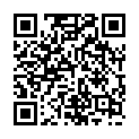

Задание 2
Текст заявки: после статического разряда перестал включаться ноутбук
Форма отчетности
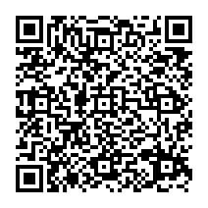

Задание 3
Текст заявки: не включается монитор 306 кб
Форма отчетности
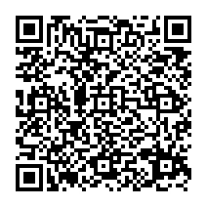

Задание 4
Текст заявки: просьба заменить мышку в кабинете КО СК12
Форма отчетности
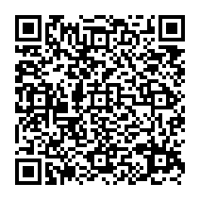

Задание 5
Текст заявки: Доброе утро. Прошу установить удаленный доступ к принтеру в отделе персонала.
Форма отчетности
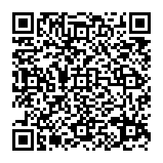

Задание 6
Текст заявки: не работает принтер, требует заменить картридж (Y). секретарь, Выб.36, 4 этаж

Форма отчетности
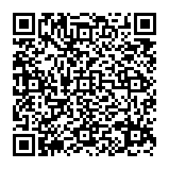

Задание 7
Текст заявки: Нужна помощь с восстановление входящих писем за 2023 год.

Форма отчетности
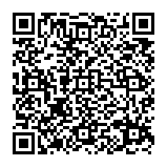

Задание 8
Текст заявки: просьба создать учетную запись vpn для внештатного сотрудника Толстова Владимира

Форма отчетности
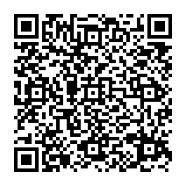

Задание 9
Текст заявки: прошу настроить сканер. МФУ laserjet mfp m225rdn, компьютер (IP 100.100.19.90) видит только принтер.

Форма отчетности
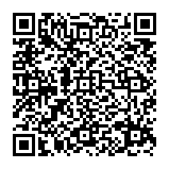

Задание 10
Текст заявки: У сотрудника Винокурова Т.П. в ЦОА Не работает вкладка userside заведение заявок по типам [ЭТХОУМ Клиентский отдел] . При переходе в раздел - ошибка 403 forbidden

Форма отчетности
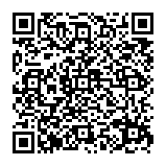
Руководитель практики____________________________
^{(подпись руководителя)}

Задание выполнил _____________________
^{(подпись студента)}

